Муниципальное бюджетное дошкольное образовательное учреждение «Центр развития ребенка – детский сад № 50 «Светофорик» города Невинномысска

Занятие № 3
Тема: «Поиграем дома в сказку.
Театральные маски.»

Составил: воспитатель МБДОУ № 50
г. Невинномысска
Конькова Елена Александровна
Дата проведения: 18.01.2021

Тема : «Поиграем дома в сказку. Театральные маски.»
Цель: Повысить педагогическую компетентность родителей в правильном воспроизведении сказок.
Задачи: Вести воспитательную работу с родителями, донести до их внимания важность театра в жизни ребёнка. Активизировать интерес к искусству театра, к разным его видам. Выполнение разных видов театра (Театральные маски).
Литература:
- Петрова Т.И., Сергеева Е.Л., Петрова Е.С. Театрализованные игры в детском саду. - М.: Школьная пресса, 2000.
- Мигунова Е.В. Театральная педагогика в детском саду, ТЦ Сфера, 2009 год.
- Щёткин А.В. Театральная деятельность в детском саду Мозаика - Синтез, 2008 год.
Ход встречи:
Кто же из детей не любит сказки? Вряд ли найдётся такой ребёнок, которого сказка оставила бы равнодушным. Как часто малыши просят рассказать одну и ту же сказку снова и снова и слушают её с неослабевающим интересом. В чём же секрет таких сказок как «Колобок», «Репка», «Теремок» и других, с последовательным перечислением всех персонажей и их однообразных действий? Оказывается, чтобы усвоить связь между причиной и следствием, понять, как от замысла действия приходят к конечному результату, ребёнку необходимо снова и снова прослеживать все последовательные шаги, ведущие от начала пути к осуществлению цели. В этих сказках подробно излагается зримая и конкретная схема последовательно выполненных действий. К.Чуковский говорил, что знакомство со сказкой помогает ребёнку ориентироваться в окружающем мире и первопредставления о добре и зле ребёнок получает из сказки. Он отмечал, что до семилетнего возраста сказка есть самая здоровая пища - не лакомство, а насущный и очень питательный хлеб.
Действительно, сказка играет значительную роль в развитии детей дошкольного возраста: развивается фантазия, формируется образное мышление; сказка обогащает словарный запас детей, делает их речь выразительной, богатой образными выражениями, эпитетами; знакомит детей с красочностью и образностью родного языка.
Как же сделать так, чтобы ребёнок был не просто пассивным слушателем, а принимал самое непосредственное участие в рассказывании сказки?
Это зависит от нас - родителей и воспитателей. Хочу предложить несколько рекомендаций по работе со сказкой. Первое, что необходимо для полноценного восприятия детьми содержания сказки – это наличие наглядного материала. Приобретая книжку со сказками, убедитесь, что она хорошо иллюстрирована, что рисунки красочные, реалистичные, понятные детям.
Внимательно рассмотрите иллюстрации к сказке. Расскажите сказку, изменяя интонацию и тембр голоса, подчеркните характерные особенности героев сказки. Предложите малышу пропеть вместе с вами песенку колобка, показать, как ходит медведь, прыгает зайка и т.д. Вследствие таких игр, дети учатся ролевым действиям, жестом, мимикой, выразительной речью передавая образы персонажей сказки. Вместе нарисуйте алгоритм сказки, обозначив героев значками – символами: жёлтый кружок – колобок, кружок с длинными ушками – заяц, зубастая пасть – волк, коричневый овал с ушками – медведь, а пушистый рыжий хвост – лиса. Деда и бабу можно обозначить кружком с усами и кружком в платочке соответственно. Рассмотрите алгоритм с ребёнком, объясните значение каждого символа и предложите ему рассказать сказку самостоятельно. Пусть ребёнок рассадит рядом свои любимые игрушки – это будут слушатели. Вы увидите, с каким увлечением ребёнок примется за рассказывание сказки!
Многие могут возразить, что существует множество видеозаписей сказок – и образно, и понятно. Поверьте, ничто не заменит живого слова тесного контакта ребёнка с родителем, сопричастности к волшебному миру родного языка.
2 часть: (практика)
Итак, вам понадобятся:
- Листы бумаги с нарисованными лицами или мордами
- клей
- кисть
- ножницы
- лента, резинка

Процесс создания:
1.В интернете найти картинки зверей, распечатать
Так же можно воспользоваться раскрасками.
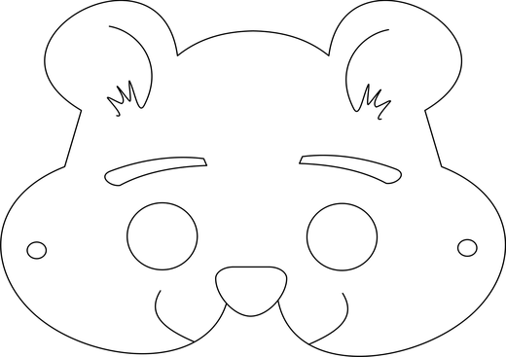
2.вырезать маски, раскрасить

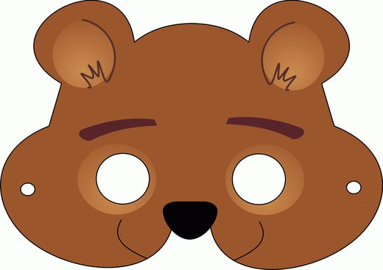
3. Можно заламинировать или обклеить их скотчем.
4. Не забудьте вырезать отверстие для глаз
5.Затем ленточки или резиночки приклеить к маскам.
Вот такие красивые и яркие маски у нас получились! Всем большое спасибо за участие.

